Reader enquiries: | Press contact:
congatec(Korea) | SAMS Network
Ys Kim(김윤선 드림) | Michael Hermen
Phone: +82 (10) 2715-6418 | Phone: +49 2405-4526720
ckr-sales@congatec.com  www.congatec.kr | info@sams-network.com  www.sams-network.com
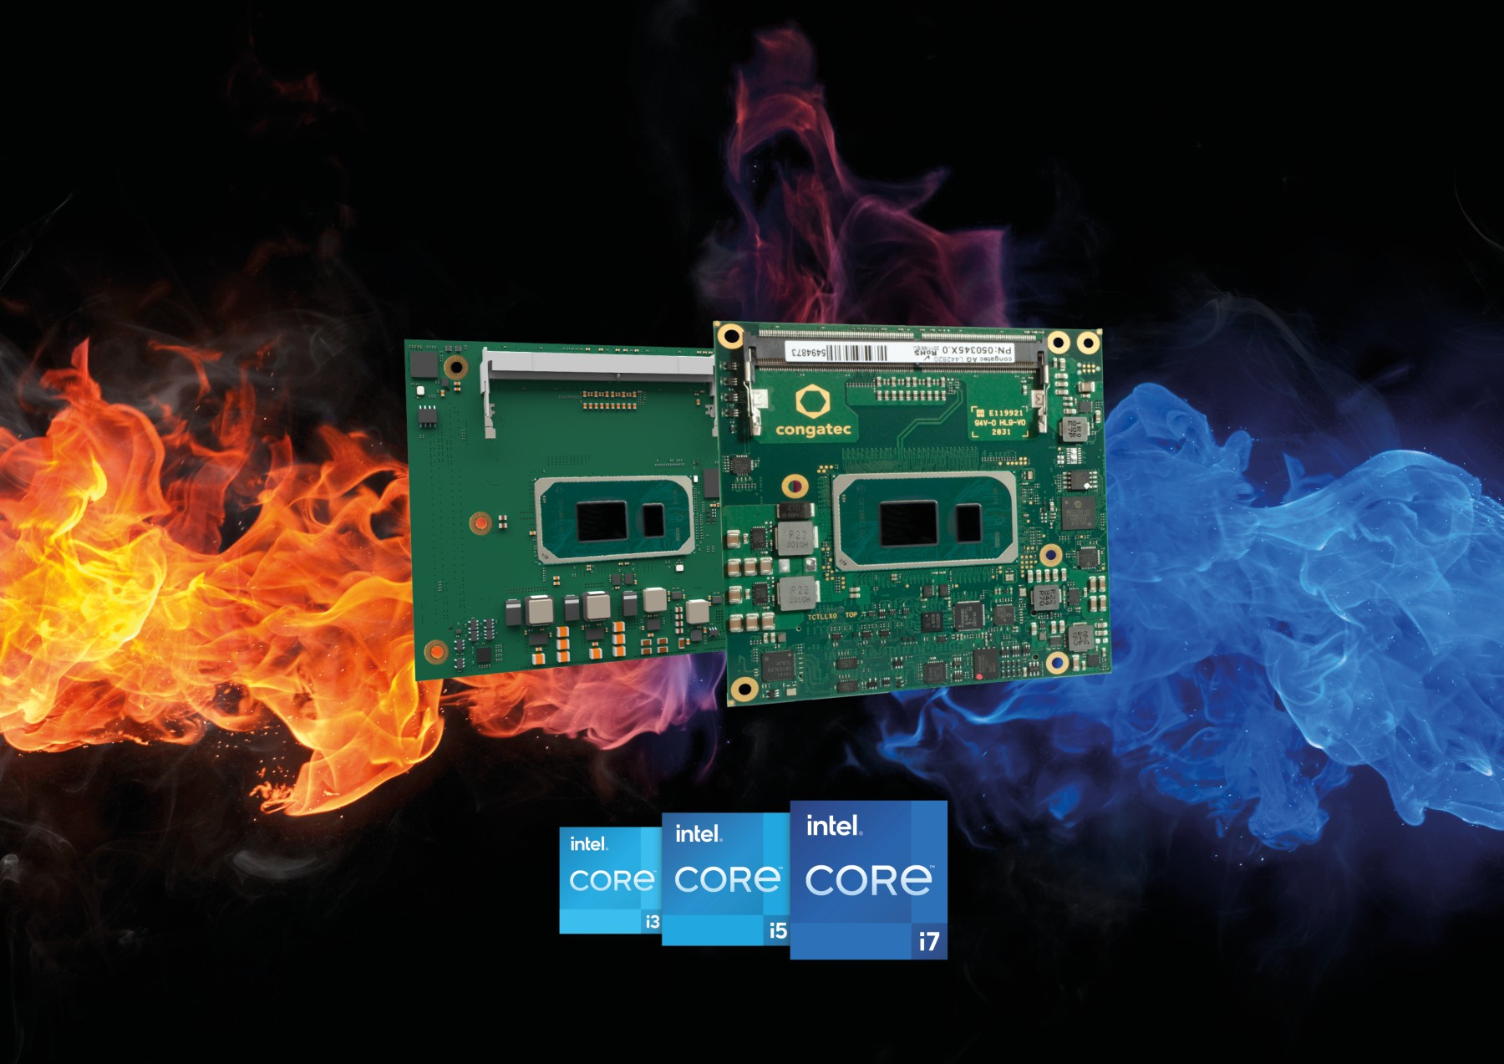
Text and photograph available at: https://www.congatec.com/ko/congatec/press-releases.html
Press release
11세대 Intel 코어 프로세서를 탑재한 새로운 congatec(콩가텍) 모듈
야외 및 차량용 애플리케이션용

극한의 온도를 견디는 최신 제품

Seoul, Korea, 03 December 2020 * * * 임베디드 및 엣지 컴퓨팅 기술의 선두 공급업체인 congatec(콩가텍)은 온도 범위 확대를 위해 11세대 Intel 코어 프로세서를 탑재한 여섯 가지 새로운 Computer-on-Modules를 소개합니다. -40 ~ +85°C까지 극한의 온도를 견딜 수 있도록 설계된 고품질 구성 요소로 제작한 새로운 COM-HPC 및 COM Express Type 6 Computer-on-Modules는 가장 까다로운 환경에서 안정적인 작동에 필요한 모든 기능과 서비스를 제공합니다.

밸류 패키지에는 러기드 패시브 냉각 옵션, 습기 또는 응결로 인한 부식 방지용 보호막(선택 사항), 캐리어 보드 회로도 및 확장 온도 범위에 가장 안정적인 구성 요소의 추천 목록 등이 포함됩니다. 이러한 놀라운 기술적 기능 세트는 온도 스크리닝, 고속 신호 준수 테스팅과 함께 congatec(콩가텍)의 임베디드 컴퓨터 기술 사용을 간단하게 만드는 데 필요한 디자인 인(design-in) 서비스와 모든 교육 세션이 포함된 종합 서비스로 보완됩니다.

새로운 산업용 등급의 COM-HPC 및 COM Express 모듈을 위한 일반 사용 사례는 모든 종류의 러기드 애플리케이션, 야외 엣지 디바이스 및 차량용 설치에서 볼 수 있으며, congatec(콩가텍)에서 보다 광범위한 지원을 제공하는 임베디드 비전 및 AI(인공지능) 기능을 점차 더 많이 활용하고 있습니다. 일반적인 수직 부문으로는 자동화, 철도 및 운송, 에너지, 석유 및 가스 부문 등 업무에 필수적인 애플리케이션이 포함되는 스마트 인프라, 모바일 앰뷸런스 장비, 통신 또는 보안 및 비디오 감시 등이 있습니다.

새로운 저출력 고밀집 타이거 레이크 SoC를 기반으로 하는 넓은 온도 환경을 위한 새로운 모듈은 훨씬 더 뛰어난 CPU 성능과 거의 3배 더 높은 GPU 성능을 제공하며 [1], 최첨단 PCIe Gen4 및 USB4를 지원합니다. 가장 까다로운 그래픽 및 컴퓨팅 워크로드에서 최대 4코어, 8스레드 및 최대 96개의 그래픽 실행 유닛의 이점을 누릴 수 있으므로 울트라 러기드 형태에서 대량의 병렬 처리량을 실현합니다. 통합 그래픽은 CNN(convolutional Neural Networks)을 위한 병렬 처리 유닛이나 AI 및 딥러닝 가속기로 사용될 수도 있습니다. OpenCV, OpenCL™ 커널 및 기타 산업 툴 및 라이브러리가 포함된 Intel OpenVINO 소프트웨어 툴킷을 사용하면 워크로드를 CPU, GPU 및 FPGA 컴퓨팅 유닛으로 확장하여 컴퓨터 비전, 오디오, 음성, 언어 및 추천 시스템을 포함한 AI 워크로드를 가속화할 수 있습니다.

TDP는 12W에서 28W로 확장 가능하여 패시브 냉각 기능만으로 궁극의 4k UHD 시스템 설계를 가능케 합니다. 울트라 러기드 HPC/cTLU COM-HPC 모듈 및 conga-TC570 COM Express Type 6 모듈의 놀라운 성능은 실시간으로 수행 가능한 설계에서 사용할 수 있도록 제작되었으며 엣지 컴퓨팅 시나리오에서 가상 머신 배포 및 워크로드 통합을 위한 실시간 시스템에서 지원되는 하이퍼바이저도 포함됩니다.

"서비스와 지원은 표준 기반 제품에서 절대적인 핵심입니다. 그래서 까다로운 환경에서 모든 새로운 엣지 애플리케이션을 위한 러기드 제품군은 각 제품을 위한 종합적인 에코시스템으로 보완됩니다. 여기에는 실시간 컴퓨팅 최적화가 포함됩니다. TSN(Time Sensitive Networking), TCC(Time Coordinated Computing) 및 RTS 실시간 시스템 하이퍼바이저, 원격 관리 지원, PCIe Gen 4 및 USB4의 고속 신호 등의 모든 신호 규격 준수 서비스가 포함됩니다. 이러한 점들이 현재 겪는 애로사항이며 캐리어 보드 설계 작업이 날로 복잡해지고 있습니다."라고 congatec(콩가텍) 제품 라인 관리자인 Andreas Bergbauer는 설명합니다.

기능 세트 상세 정보
conga-HPC/cTLU COM-HPC Client Size A 모듈 및 conga-TC570 COM Express Compact 모듈은 -40 ~ +85°C의 극한 온도 범위에서 확장 가능한 새로운 11세대 Intel 코어 프로세서를 사용했습니다. 두 모듈 모두 4세대 성능으로 4개의 PCIe를 지원하여 대규모 대역폭으로 주변 장치를 연결하는 최초의 제품입니다. 또한 설계자는 8개의 PCIe Gen 3.0x1 레인을 활용할 수 있습니다. COM-HPC 모듈은 2개의 최신 USB 4.0, 2개의 USB 3.2 Gen 2, 8개의 USB 2.0을 제공하고, COM Express 모듈은 PICMG 사양을 준수하는 4개의 USB 3.2 Gen 2 및 8개의 USB 2.0을 제공합니다. COM-HPC 모듈은 네트워크용으로 2개의 2.5GbE를 제공하는 반면 COM Express 모듈은 1개의 GbE를 실행하며, 모두 TSN을 지원합니다. COM-HPC 버전에서는 I2S 및 SoundWire를 통해, COM Express 모듈에서는 HDA를 통해 사운드가 제공됩니다. Real-Time Systems, Linux, Windows 및 Android의 하이퍼바이저 지원을 비롯한 모든 주요 RTOS에 대해 포괄적인 보드 지원 패키지가 제공됩니다.

두 개의 11세대 Intel 코어 프로세서 기반의 COM-HPC 및 COM Express Compact Type 6 모듈은 다음과 같은 확장된 온도 범위 옵션에서 사용할 수 있습니다.

 | Processor |  | Cores/  Threads |  | Frequency at 28/15/12W TDP, (Max Turbo) [GHz] |  | Cache [MB] | Graphics Execution Units
 | Intel® Core™ i7-1185GRE |  | 4/8 |  | 2.8/1.8/1.2 (4.4) |  | 12 | 96
 | Intel® Core™ i5-1145GRE |  | 4/8 |  | 2.6/1.5/1.1 (4.1) |  | 8 | 80
 | Intel® Core™ i3-1115GRE |  | 2/4 |  | 3.0/2.2/1.7 (3.9) |  | 6 | 48

새로운 conga-HPC/cTLU COM-HPC 클라이언트 모듈에 관한 자세한 정보는 다음에서 보실 수 있습니다. www.congatec.com/ko/products/com-hpc/conga-hpcctlu/

conga-TC570 COM Express Compact 모듈의 랜딩 페이지는 다음과 같습니다.
www.congatec.com/ko/products/com-express-type-6/conga-tc570/

congatec(콩가텍)의 Intel 타이거 레이크 UP3 출시에 대한 자세한 정보는 다음 메인 랜딩 페이지에서 보실 수 있습니다. https://congatec.com/11th-gen-intel-core/

About congatec
콩가텍은 임베디드 컴퓨팅 제품에 집중하는 굉장히 빠르게 성장하는 기술 집중형 업체입니다. 고성능 컴퓨터 모듈은 산업 자동화, 의료기술, 전송, 통신 및 다양한 어플리케이션과 제품에 사용되며 콩가텍은 글로벌 리더로서 벤처회사부터 글로벌 대기업까지 다양한 고객을 확보하고 있습니다. 2004년에 설립되어 독일 Deggendorf에 본사가 있고 2019년에는 매출 1.26 억불을 달성했습니다. 추가적인 정보는 www.congatec.com 나 LinkedIn, Twitter 그리고 YouTube.를 참조해 주시기 바랍니다.

* * *

[1] Source: Intel. Performance claim based on SPEC CPU 2017 metrics estimated by measurements on Intel internal reference platforms completed on August 27, 2020.
Graphics claim based on 3DMark11_V1.0.4 Graphics Score estimated by measurements on Intel internal reference platforms on August 27, 2020.
Testing configuration:
Processor: Intel® Core™ i7 1185G7E PL1=15W TDP, 4C8T Turbo up to 4.4GHz
Graphics: Intel Graphics Gen 12 gfx
Memory: 16GB DDR4-3200
Storage: Intel SSDPEKKW512GB (512 GB, PCI-E 3.0 x4)
OS: Windows 10 Pro (x64) Build 19041.331 (2004/ May 2020 Update). Power policy set to AC/Balanced mode for all benchmarks. All benchmarks run in Admin mode & Tamper Protection Disabled / Defender Disabled.
Bios: Intel Corporation TGLSFWI1.R00.3333.A00.2008122042
OneBKC: tgl_b2b0_up3_pv_up4_qs_ifwi_2020_ww32_4_01
Processor: Intel® Core™ i7 8665UE 15W PL1=15W TDP, 4C8T Turbo up to 4.4GHz
Graphics: Intel Graphics Gen 9 gfx
Memory: 16GB DDR4-2400
Storage: Intel SSD 545S (512GB)
OS: Windows 10 Enterprise (x64) Build 18362.175 (1903/ May 2019 Update). Power policy set to AC/Balanced mode for all benchmarks. All benchmarks run in Admin mode & Tamper Protection Disabled / Defender Disabled.
Bios: CNLSFWR1.R00.X208.B00.1905301319

